Станок для измельчения твёрдых бытовых отходов серии SM-640
РУКОВОДСТВО ПО ЭКСПЛУАТАЦИИ
(Паспорт на оборудование)

Новосибирск 2022
СОДЕРЖАНИЕ

1. Общие указания___________________________________3
2. Комплектность____________________________________4
3. Основные сведения об изделии______________________5
4. Требования безопасности___________________________7
5. Устройство машины и принцип действия_______________9
6. Монтаж рубительной машины_______________________11
7. Эксплуатация____________________________________12
8. Техническое обслуживание ________________________13
9. Срок службы ____________________________________15
10. Правила хранения и транспортирования_____________16
11. Утилизация_____________________________________18
12. Гарантийные обязательства_______________________19
13. Сведения о приемке_____________________________21
14. Информация о предприятии изготовителе____________22

1 Общие указания
Руководство по эксплуатации является совмещенным документом, объединяющим паспорт, техническое описание и инструкцию по монтажу, и предназначено для изучения устройства шредера серии SM .
Данное руководство по эксплуатации не включает в себя техническое описание, инструкцию для электродвигателей и редукторов.
К работе со станком, а также для обслуживания и ремонта допускаются люди, прошедшие инструктаж по технике безопасности и ознакомившиеся с данным руководством, а главным образом, с разделами данного руководства “ТРЕБОВАНИЯ БЕЗОПАСНОСТИ” и “ЭКСПЛУАТАЦИЯ”. Требования и указания руководства строго выполнимы.
В процессе изготовления конструкция оборудования может подвергнуться усовершенствованию, поэтому возможны расхождения между приобретенной машиной и ее описанием в данном руководстве.

Предупредительный знак в настоящем руководстве по эксплуатации требует ОСОБЕННОЙ ОСТОРОЖНОСТИ, принимая во внимание угрозу для жизни и возможность повреждения изделия.

2 Комплектность
В комплект поставки входят наименования, приведенные в таблице 1.
Таблица 1 – Комплект поставки
№ | Наименование составных частей | Кол-во, шт. | Кол-во упаковочных мест
1 | Шредер серии SM 640 | 1 | 1
1.1 | Руководство по эксплуатации (Паспорт на оборудование) | 1
 | ИТОГО: | 2 ед.

3 Основные сведения об изделии

3.1 Назначение станка
Станки типа SM представляет собой роторную рубительную машину (шредер), предназначенную для измельчения древесины, древесных отходов, а также твёрдых бытовых отходов, например, изделий из алюминия , пластика, резины, бумаги и прочих, в которых могут содержаться в небольшом количестве металлические включения в виде гвоздей, шурупов и им подобные.

Использование шредера для других целей будет рассматриваться как использование не по назначению. Производитель шредера не несет ответственность за возникшие по этому поводу потери, риски. Ответственность тем самым возлагается на потребителя.

3.2 Характеризующие условия эксплуатации
Шредер изготавливается в климатическом исполнении "У" категории 3 по ГОСТ-15150 для работы в интервале температур от -10 до +45 С. Допускается установка машины вне помещения под навесом, который защищает от попадания прямых солнечных лучей и атмосферных осадков. Эксплуатация при отрицательных температурах возможна только после предварительного прогрева электродвигателей и редукторов и соблюдении требований охраны труда.
3.3 Основная техническая характеристика
Основная техническая характеристика шредеров серии SM приведена в таблице 2.

Таблица 2 – Основная техническая характеристика шредеров серии SM
Наименование показателя

Размер загрузочного окна, мм  длина I ширина | 920 I 1000
Размер рабочего окна, мм  длина I ширина | 640 I 420
Производительность, т/час | До 1
Частота вращения вала машины, об/мин | 20-25
Размер получаемой фракции, мм | 50 – 100 (зависим от параметров фрез)
Установленная мощность, кВт (без конвейера) | От 15
Редуктор | 1ц2у-200
Двигатель | 132s4im10817.6\1500
Источник электрической энергии | Сеть переменного 3-х фазного тока напряжением 380В, частотой 50 Гц.
Размер фрез, мм длина I ширина | 225 I 15
Количество фрез | 40
Габаритные размеры, м, не более длина I ширина I высота | 2000 I 1000 I 1800
Масса, т, не более | 1.5т

4 Требования безопасности
4.1 К эксплуатации машины допускается персонал старше 18 лет, изучивший данное руководство по эксплуатации и обученный правилам безопасной работы на данном оборудование. Обслуживающий персонал должен уметь практически оказывать первую помощь при поражении электрическим током.
4.2 К обслуживанию электрооборудования допускаются лица прошедшие подготовку и имеющие квалификационную группу по технике безопасности не ниже третьей.
4.3 Спецодежда не должна иметь свисающих концов, которые могут быть захвачены движущимися частями механизмов.
РАБОТАТЬ В ПЕРЧАТКАХ КАТЕГОРИЧЕСКИ ЗАПРЕЩЕНО!
4.4 Для надежной и безаварийной работы машины обслуживающий персонал должен знать её устройство, правила техники безопасности, своевременно и качественно проводить технические обслуживания.
4.5 Все открытые движущиеся и вращающиеся части должны быть надежно ограждены в соответствии с ГОСТ 12.2.062
4.6 Производственное помещение по применению электрооборудования относится к классу В-IIа. Степень защиты электрооборудования, установленного в производственном помещении, должна быть IР54 согласно ПУЭ.
4.7 Взрывопожаробезопасность помещения машины должна соответствовать требованиям к помещениям категории «Б» (взрывопожароопасные) согласно СниП 31-03-2001 «Производственные здания»; СниП 21.01-97 «Пожарная безопасность зданий и сооружений».
4.8 При эксплуатации и ремонте электрооборудования соблюдать следующие требования безопасности:
-корпус машины должен быть заземлен;
-электропроводка не должна иметь нарушений изоляции;
-сопротивление изоляции обмоток электродвигателя, электропроводки должно быть не менее 1 МОм;
-электродвигатели должны иметь степень защиты IР54 ГОСТ14254, предназначенную для работы в помещениях класса В-IIа;
-сопротивление между заземляющим болтом и каждой доступной прикосновению металлической нетоковедущей частью машины, которая может оказаться под напряжением, не должно превышать 0,1 Ом;
4.9 При ремонте электрооборудования и машины необходимо:
- отключить рубильник;
- убрать предохранители;
- проверить отсутствие напряжения на клеммах;
- вывесить табличку «Не включать! Работают люди!».
4.10 В помещении должна быть обеспечена пожарная безопасность согласно Федеральному закону РФ №123-ФЗ от 22.07.08 г. «ТЕХНИЧЕСКИЙ РЕГЛАМЕНТ О ТРЕБОВАНИЯХ ПОЖАРНОЙ БЕЗОПАСНОСТИ». Помещение должно быть оборудовано огнетушителями, пожарным инвентарем (пожарные щиты, пожарные ведра, бочки для воды, ящики для песка и др.) и ручным пожарным инструментом (пожарные ломы, багры, топоры и др.). Комплектация пожарных щитов и стендов должна соответствовать ФЗ РФ №123-ФЗ для данной категории объекта, согласованным с органами пожарной охраны.
4.11 Нормы естественного и искусственного освещения производственного помещения должны соответствовать строительным нормам и правилам, и санитарно-гигиеническим нормам. Освещенность рабочего места не менее 150 люкс.

4.12 Категорически запрещается:
- работать со снятыми ограждениями;
- производить смазку во время работы;
- производить чистку и ремонт при включенном питании;
- работать в перчатках;
- допускать попадание на рабочие органы посторонних предметов, не допущенных к переработке п.3.1 «Назначение станка».

Рекомендуется уделять должное внимание подготовке сырья для переработки на машине.

5 Устройство машины и принцип действия

5.1 Устройство машины
Общий вид машины приведен на рис.2.
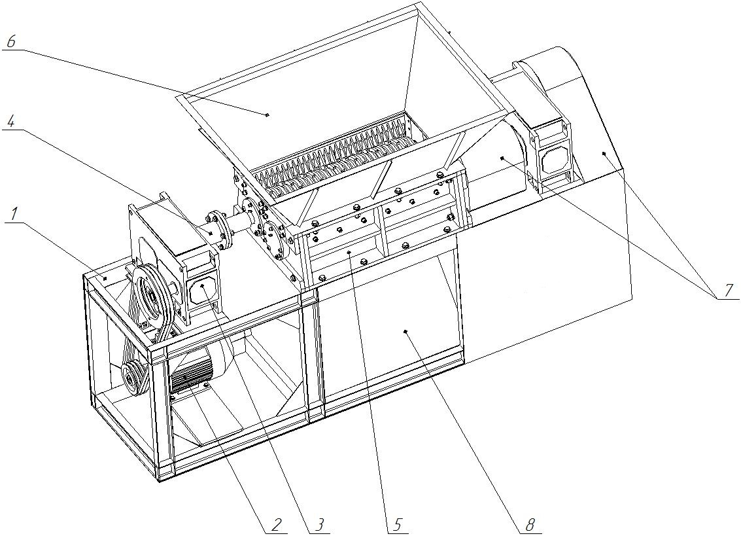

Рис.2. Общий вид шредера
1 – рама; 2 – электродвигатель; 3 – редуктор; 4 – муфта; 5 – корпус с рубящими валами; 6 – загрузной бункер; 7 – защитные кожухи; 8 – выгрузное окно
Шредер состоит из рамы 1 (рис.2), на которую устанавливается электродвигатели 2, редукторы 3, корпус с рубящими валами 5. Выходной вал редуктора соединён с рубящим валом муфтой 4. К корпусу с рубящими валами 5 крепится загрузной бункер 6. Защитные кожухи 7 крепятся к раме и закрывают муфты и ремённую передачу.

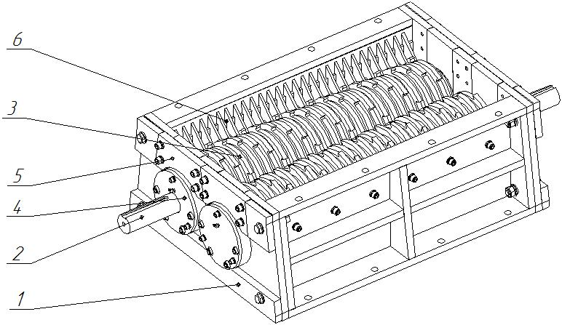

Рис.3. Общий вид корпуса с рубящими валами
1 – корпус; 2 – вал; 3 – пакет фрез и втулок; 4 – подшипниковая опора; 5 – клиновая вставка; 6 – плита со скребками
В корпус 1 (рис.3) на подшипниковых опорах 4 устанавливается вал 2, на котором находится пакет фрез и втулок 3. Подшипниковая опора 4 фиксируется в верхней части клиновой вставкой 5. К продольным стенкам корпуса 1 крепятся плиты со скребками.
Шредер может комплектоваться выгребным конвейером. Общий вид шредера с выгребным конвейером представлен на рис.4

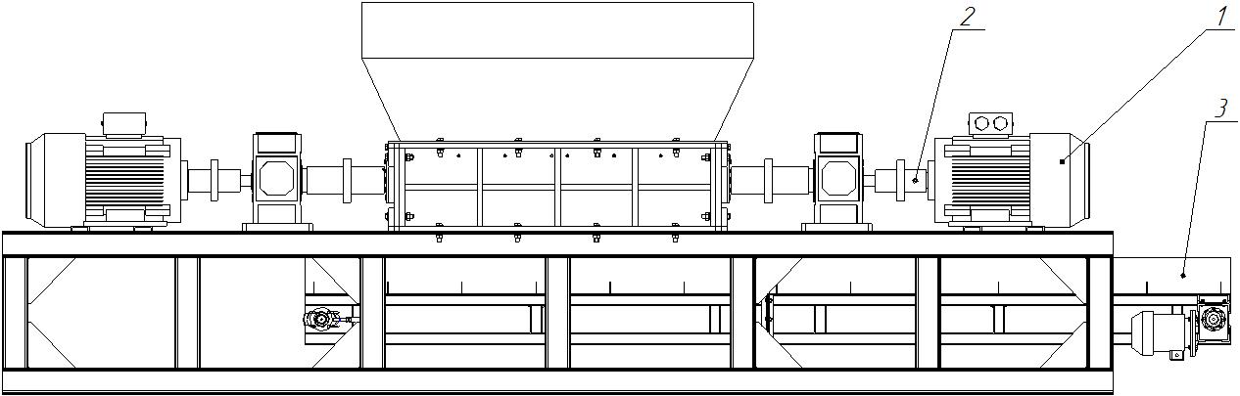

Рис.4. Общий вид шредера с выгребным конвейером
1 – электродвигатель; 2 – муфта; 3 – выгребной конвейер
5.2 Принцип действия
Вращение от электродвигателя 2 (рис.2) через ремённую передачу передаётся на редуктор 3, который через фланцевую муфту передаёт вращение на рубящий вал.
Сырьё подаётся в загрузной бункер 6, где захватывается рубящими валами и измельчается. Полученная фракция выгружается через выгрузное окно 8.

6. Монтаж машины
6.1 Станок монтируется в помещении категории «Б» СНиП 31-03-2001 (ВП по ПУЭ);
6.2 Перед началом монтажа необходимо проверить комплектность оборудования, наличие крепежа, подготовить необходимый инструмент, материалы и грузоподъемные средства;
6.3 Установить машину на место;
6.4 Закрепить анкерными болтами;
6.5 Проверить уровень масла в редукторе;
6.6 Проверить целостность сварных швов;
6.7 Проверить отсутствие в измельчительной камере посторонних предметов;
6.8 Проверить наличие смазки в подшипниковых узлах;
6.9 Проверить крепление пакета фрез;
6.10 Проверить натяжение приводных ремней;
6.11 В случае обнаружения несоответствия – обратиться в сервисный центр;
6.12 Заземлить корпус пульта (поставляется отдельно) и машины;
6.13 Произвести проверку сопротивления обмоток электродвигателей, которое должно быть не менее 1 МОм;
6.14 Подготовка электроснабжения выполняется в соответствии с правилами установки электрооборудования (ПУЭ);
6.15 Выполнить подключение эл. снабжения в соответствии с требованиями ПУЭ;

7 Эксплуатация
7.1 Подготовка машины к работе

Прежде чем приступить к осмотру машины, отключить машину от электрической сети.

Перед пробным пуском в режим “работа” необходимо проверить:
- техническое состояние машины;
- надежность соединения технологических узлов;
- состояние резьбовых соединений;
- наличие заземления сетевой розетки;
- отсутствие инородных тел и материала в рабочих органах машины.
Во время пробного пуска проверить правильность направления вращения рубящих валов (навстречу друг другу).
Запрещается начинать подачу материала в машину до ее запуска.
При эксплуатации машины, рабочий должен обязательно использовать защитную каску и маску.

7.2 Пробный пуск машины

7.2.1 Подключить машину к эл.сети;
7.2.2 Нажать кнопку «ПУСК» на выключателе, подождать 10-15 секунд для набора двигателем оборотов;
7.2.3 Проверить направление вращения рубящих валов. В случае обратного вращения следует отключить машину, известить обслуживающий персонал из числа электромонтеров;
7.2.4 Пробный пуск необходимо проводить в течение 15 мин. в “холостую” – без подачи сырья в машину. В это время на слух необходимо оценить работу машины: машина должна работать без перебоев, без толчков, колебаний, скрежетов и чрезмерного шум;
7.2.5 В случае обнаружения неисправности необходимо связаться с сервисной службой.

7.3 Работа
7.3.1 После подготовки машины можно приступать к началу работы;
7.3.2 Нажать кнопку «ПУСК» на выключателе, подождать 10-15 секунд для набора двигателем оборотов;
7.3.3 Осуществить подачу сырья;
7.3.4 При появлении посторонних шумов, необходимо немедленно остановить работу машины и связаться с сервисной службой;
7.3.5 Перед выключением машины в отсутствии сырья в загрузном бункере.

8 Техническое обслуживание
8.1 Для обеспечения надежной, бесперебойной работы машины необходимо проводить периодические технические обслуживания, включающие:
- ежедневное техническое обслуживание (т.о.) по окончании рабочего дня;
- техническое обслуживание № 1 раз в месяц;
- техническое обслуживание № 2 раз в три месяца.
8.2 Периодичность и объем работ, проводимых при техническом обслуживание, приведены в таблице 3.

Таблица 3 – Периодичность и объем работ при т.о.
№  п/п | Содержание работ | Технические требования | Инструмент, приспособления, материалы и методика выполнения работ
Ежедневное техническое обслуживание
(проводится по окончании рабочего дня)
1 | Осмотр оборудования:  - проверить наружные крепежные элементы;  - проверить состояние фрез | Ослабшие крепежные соединения подтянуть  Изношенные фрезы заменить | Визуально.  Слесарный инструмент
2 | Очистка оборудования и производственного помещения от пыли, грязи | - | Щетка-сметка
Техническое обслуживание № 1
(проводится раз в месяц или после выработки каждых 100 тонн сырья)
1 | Выполнить работы по ежедневному техническому обслуживанию | - | -
2 | Проверить состояние фрез | При необходимости заменить | Визуально
3 | Проверить состояние изоляции проводов и электрических соединений | - | Визуально

Техническое обслуживание № 2
(проводится раз в три месяца или после выработки каждых 300 тонн сырья)
1 | Выполнить работы по техническому обслуживанию № 1
2 | Замерить сопротивление изоляции силовых сетей и обмоток электродвигателя | Сопротивление изоляции должно быть не менее 1 МОм | Мегаомметр
3 | Проверить состояние лакокрасочных покрытий и при необходимости восстановить их | Визуально | Лакокрасочные материалы, кисть или краскораспылитель
4 | Проверить состояние подшипниковых узлов и произвести их смазку | Визуально, на слух | Литол-24  Циатим-201, 202

8.3 Обозначения подшипников, применяемых в машинах, приведены в таблице 4.
Таблица 4 – Обозначения применяемых подшипников и клиновых ремней
Модель машины | 1200
Типоразмер подшипников по ГОСТ 5721-75 | 3530
Ремень по ГОСТ 1284,1-89 | Ремень В(Б)1700

8.4 Потребитель обязан вести и предоставить журнал ежесменного технического обслуживания оборудования, а также документ, удостоверяющий допуск персонала к обслуживанию, по первому требованию Поставщика.
Пример журнала т.о.:
Начат__________________ 202__ г.
Окончен__________________ 202__ г.
Таблица 5 – Пример журнала т.о.
№  п.п. | №  смены | Дата проведения обслуживания |  | Подпись с расшифровкой, ответственного лица, производившего работы по обслуживанию | Пометки о замене расходных материалов и установке запчастей
 |  | Ежедн. т.о. | т.о. №1
1 | 1
 | 2
2 | 1
 | 2
3 | 1
 | 2
4 | 1
 | 2
5 | 1
 | 2
6 | 1
 | 2
7 | 1
 | 2
8 | 1
 | 2

9 Срок службы
Показатели назначенного срока службы станка приведены в таблице 6.
Таблица 6 – Показатели назначенного срока службы
Наименование показателя | Величина показателя
1. Срок службы до капитального ремонта, лет, не менее | 2
2. Срок службы, лет, не менее | 10
3. Средняя наработка на отказ, (То.), ч, не менее | 1000
4. Среднее время восстановления (Тв.о.), ч | 6
5. Коэффициент технического использования (Кт.и.), | 0,85

10 Правила хранения и транспортирования

10.1 Обработанные, неокрашенные поверхности деталей и узлов машины (валы, таблички с надписями) законсервированы предприятием-поставщиком в соответствии с требованиями ГОСТ 9.014-78;
10.2 Станок может транспортироваться железнодорожным и автомобильным транспортом. Погрузка и транспортировка производится со строгим соблюдением действующих правил для соответствующего вида транспорта. Схема стропования приведена на рис.5.
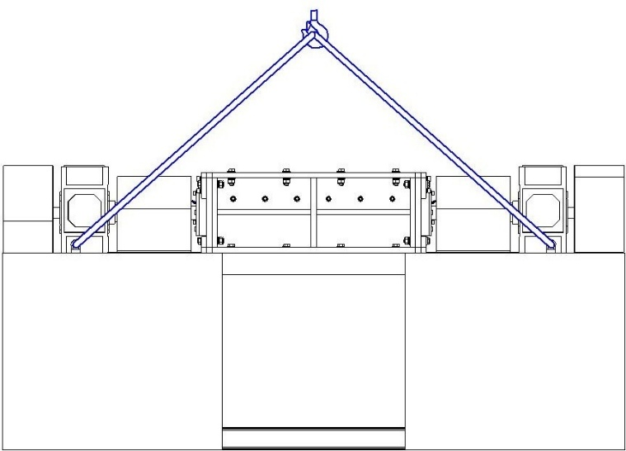
Рис.5. Схема стропования станка
10.3 При нарушении потребителем (заказчиком) правил хранения и сроков переконсервации, при некачественном или не полном проведении технического обслуживания, отсутствия записей и дат проведения технического обслуживания в паспортах, сервисных книжках, журналах или других эксплуатационных документах, регистрирующие эти данные – предприятие-поставщик ответственности не несет;
10.4 Правила хранения:
- Машину следует хранить на месте её установки (монтажа), т.е. в закрытом помещении или под навесом. Её можно ставить на кратковременное или длительное хранение. Кратковременное хранение – это хранение, при котором продолжительность нерабочего периода составляет более двух месяцев;
- Работы, связанные с подготовкой машины к хранению, производит рабочий под руководством лица, ответственного за хранение. Рабочий сдает, а ответственный принимает оборудование, подготовленное к хранению;
- Подготовка оборудования на хранение и снятие его с хранения оформляются приемо-сдаточным актом. Вместо приемо-сдаточного акта допускается запись в специальном журнале с указанием технического состояния и комплектности машины;
- Состояние машины при хранении проверяется в закрытых помещениях через каждые два месяца, при хранении под навесом – ежемесячно;
- Результаты проверок оформляются актом или записью в журнале или книге проверок;
- Ответственность за подготовку и хранение оборудования возлагается на руководителя хозяйства или предприятия, а в подразделениях хозяйств – на лиц, назначенных приказом руководителя хозяйства.
- Подготовку машины к длительному хранению необходимо производить не позже чем через 10 дней с момента окончания работ.

11 Утилизация

11.1 Машина подлежит утилизации как металлолом на переплавку.
11.2 Перед утилизацией машина должна быть разобрана на составные части, удобные для транспортировки с соблюдением мер безопасности, предусмотренных ГОСТ 12.2.003-91 и ГОСТ 12.2.124-2013.
11.3 Перед разборкой машина должна быть обесточена.
11.4 Допускается разборка электродвигателя для извлечения из него меди и серебра (при их наличии) и алюминия.
11.5 Конструкция машины после окончания срока её службы и эксплуатации не представляет опасности для жизни, здоровья и окружающей среды.

12 Гарантийные обязательства
12.1 Предприятие-изготовитель гарантирует отсутствие дефектов материала или качества исполнения в течение нижеуказанных сроков при соблюдении потребителем условий транспортирования, хранения, монтажа и эксплуатации, установленных эксплуатационной документацией.
12.2 Гарантия – 12 месяцев с момента передачи Товара Покупателю согласно паспортным данным предприятия-изготовителя. Моментом передачи Товара Покупателю является подписание им товарной накладной. Гарантия не распространяется на детали, вышедшие из строя по причине их естественного износа, сменные элементы, расходные материалы.
12.3 Гарантийные обязательства на электродвигатели, редукторы, мотор-редукторы осуществляются согласно паспортным данным предприятия-изготовителя.
12.4 Гарантия не поддерживается в следующих случаях:
12.4.1 пропуск или несвоевременное проведение технического обслуживания (контролируется по журналу т.о.);
12.4.2 Любые повреждения и неисправности оборудования, вызванные попаданием в них посторонних предметов, жидкостей и других инородных тел и веществ;
12.4.3 Естественного износа деталей, материалов и жидкостей, требующих периодической замены.
12.5 Предприятие-изготовитель гарантирует нормальную работу оборудования, соответствие его параметров техническим данным, при соблюдении Покупателем в процессе эксплуатации всех указаний руководства по эксплуатации.
Претензии по качеству Товара и его работы не принимаются и гарантийное обслуживание не производится в случаях:
- несоблюдения требований по закреплению оборудования при транспортировке, небрежного хранения оборудования, как Покупателем, так и посредником;
- несоблюдения Покупателем правил эксплуатации указанных в данном руководстве по эксплуатации оборудования;
- проведения изменений конструкции оборудования без согласования с предприятием-изготовителем;
- в случае повреждений и иных дефектов, полученных в результате использования некачественных материалов (сырья), использования или неправильного проведения процедур обслуживания, отклонения от следования стандартам управления (технологического процесса), превышения допустимых нагрузок, использования непредусмотренных производственных средств, а также использования запасных средств, иного оборудования не завода-изготовителя;
- при повреждениях, вызванных неправильной эксплуатацией, либо использованием нестандартного или непрошедшего тестирование на совместимость оборудования, работающего или подключаемого в сопряжении с данным оборудованием (в том числе, но не ограничиваясь: воздействие статического электричества, неверный монтаж соединений, работа с нештатными источниками питания);
- после проведения ремонта неуполномоченными лицами (имеются следы вскрытия, сторонних паек или иные следы, свидетельствующие о проведении несанкционированного ремонта либо самовольных конструктивных изменений в оборудовании);
- при повреждениях, вызванных стихией (гроза, наводнение), пожаром, бытовыми факторами;
- при повреждениях, вызванных несоответствием Государственным стандартам параметров питающих сетей;
- в случае повреждения и иных дефектов оборудования, полученных в результате нарушения Покупателем условий и порядка монтажа, пуско-наладочных работ и ввода в эксплуатацию, указанных в технической документации к оборудованию (в случае осуществления данных работ не Поставщиком);
- в случае повреждения и иных дефектов оборудования, полученных в результате эксплуатации оборудования не обученным персоналом покупателя.

13 Свидетельство о приемке

Шредер SM – 640
заводской номер №Ш 0000017 2022г
прошёл контрольный осмотр и приёмочные испытания и признан
годным к эксплуатации.

От производства Директор Архипов Д.В.
(Должность, Ф.И.О., подпись)
От службы контроля Начальник ОТК Зюзин С.Н.
(Должность, Ф.И.О., подпись) М.П.

